Proyecto de Sistemas Informáticos – Práctica 2

Django es un framework orientado al desarrollo de páginas web, de una manera sencilla y extremadamente modularizada. Sigue un patrón de diseño llamado modelo-vista-controlador, que pretende aislar lo máximo posible tres aspectos que constituyen una página web: el primero, el modelo, hace referencia a la información de nuestra página web, que viene de una base de datos. El segundo, la vista, representa la parte gráfica de nuestra web, es decir, al html de cada página. Por último, el controlador, es la parte del código encargada de ver qué se está pidiendo en cada momento, qué información o datos hay que mostrar mediante qué pagina html.

Utilizando Django, hemos montado un servidor web con el proyecto tango_with_django_project, que contiene la aplicación rango. Respecto al funcionamiento básico y a la jerarquía servidor web, proyecto y aplicación, en el proyecto tenemos la base de datos principal, conteniendo todos los datos de los que hace uso nuestra página web, y según la url, se da servicio desde una aplicación u otra, aunque en nuestro caso solo hay una. En la aplicación rango, tenemos otra subdivisión de la url, según la cual se muestra una vista u otra. La aplicación tiene sus propias templates y sus propios modelos para la base de datos.

A continuación damos una breve explicación de los 3 en que divide django el funcionamiento de una página web, que ya mencionamos en el primer párrafo.

Modelo

El modelo es la representación de la base de datos con la que trabajamos en django. Cada tabla de la base de datos es una clase python de nuestro archivo models.py. Definiendo sus campos hacemos referencia a las columnas de la tabla, y las entradas de la tabla, es decir los datos, se introducen creando objetos de esa clase como hacemos en el script populate_rango.py.

Vista

La vista es la parte gráfica de nuestra web, la interfaz del usuario. Necesita el modelo para saber que información debe mostrar. Corresponde a los ficheros HTML, situados en la carpeta correspondiente a la alicación dentro del directorio de “templates”, donde se programa qué información se muestra y cómo debe ser mostrada. Aquí es cuando se necesita del modelo, pues esta información la envía el modelo.

Controlador

El controlador se podría decir que hace de intermediario entre la vista y el modelo. El controlador recibe las acciones realizadas por el usuario y accede al modelo actualizándolo. En django son los ficheros urls.py del proyecto, esta te lleva a la url de la aplicación en concreto, del administrados, y de la aplicación concreta, aquí están todos las urls referentes a nuestra aplicación. También, está el fichero views.py que es el que se encarga de gestionar las vistas y llama a los html correspondientes pasándoles la información correspondiente.

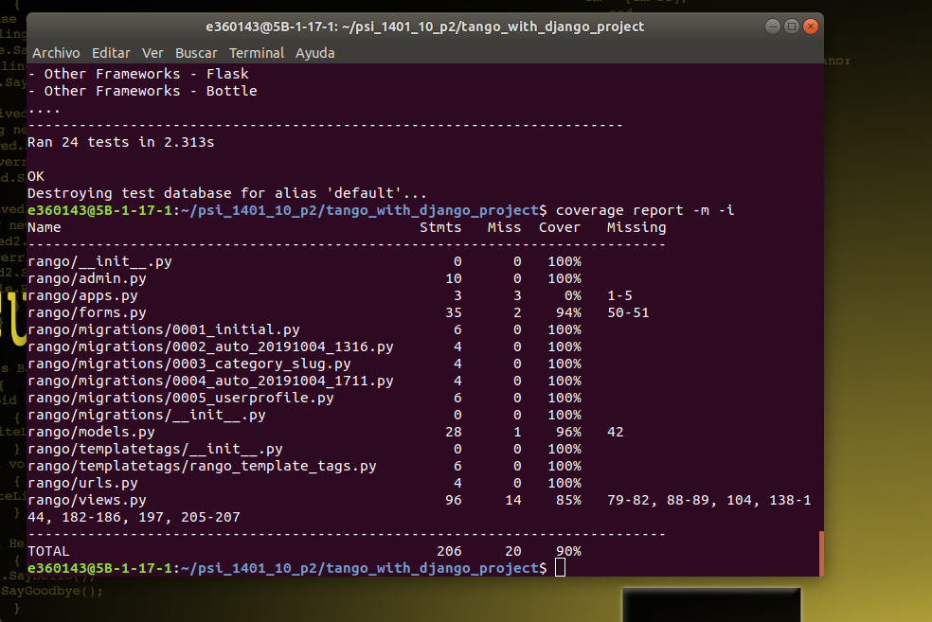
Resultados de los test a nuestro proyecto

